«ШАЙБА»
Мужество: классный час в начальной школе

БОУ ОО г. Омска СОШ №24
Класс 1 Е
Классный руководитель: Герасимова Юлия Михайловна

Ученики 1е класса посмотрели фильм «Шайба».
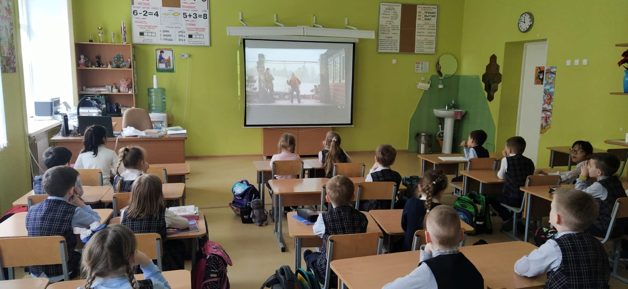
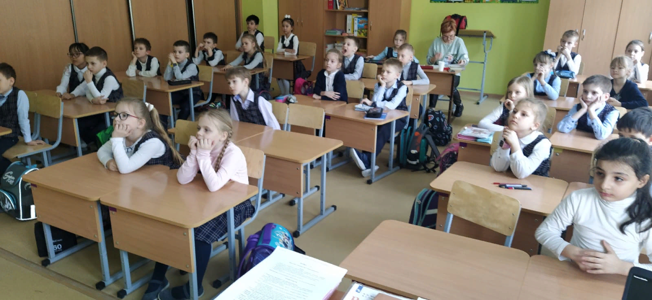

После просмотра фильма обсудили качества характера Митьки. Ребята высказали мнение, о том, что мальчик был:
- нетерпеливый (не дождался, чтоб взошли побеги, поспешил быстро отдать шайбу и в итоге упал и выронил шайбу)
- послушный (всегда внимательно слушал маму)
- фантазер (придумал игру с морковью)
- ответственный (утопил шайбу, решил исправить ситуацию, чтобы не подводить брата и команду «Солнечных»)
- сообразительный (заменил шайбу куском моркови)
Обсудили положительные и отрицательный черты характера Митьки.
Ребята узнали, что такое «техническое поражение». Привели примеры.
Вспомнили свои поступки, всегда ли они ответственно подходят к выполнению своих обязанностей. Высказали, какие чувства они испытывают, если не могут выполнить порученное задание.
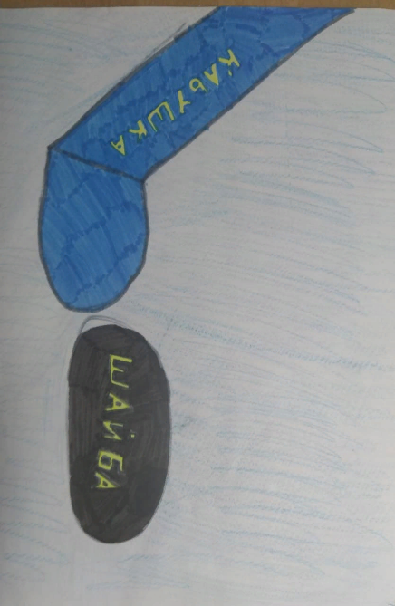
После просмотра фильма, было предложено нарисовать понравившейся эпизод фильма.
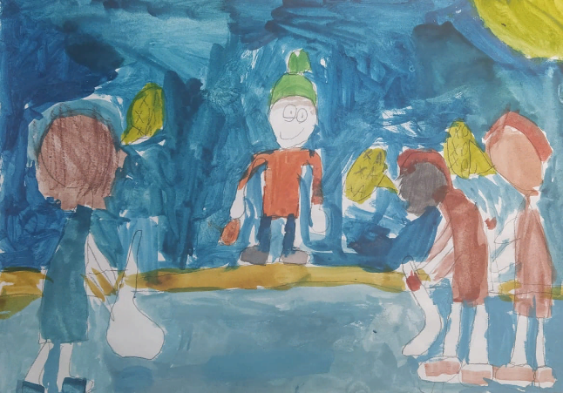
Представляем некоторые работы.

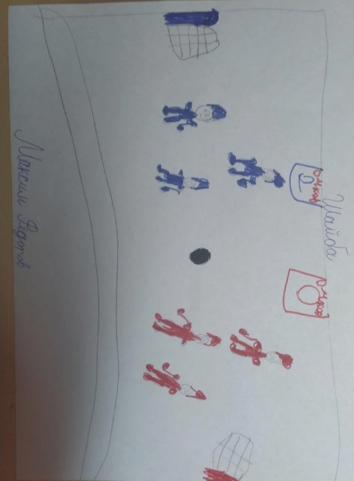
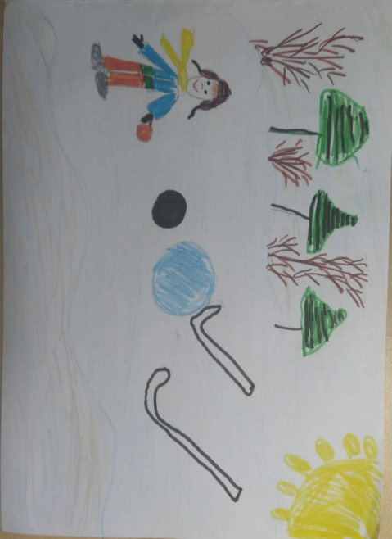

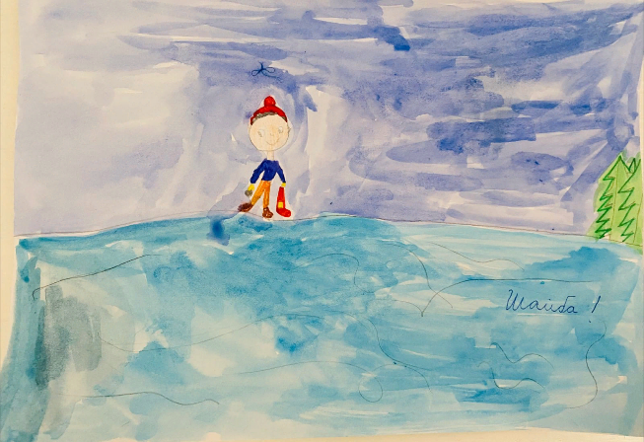
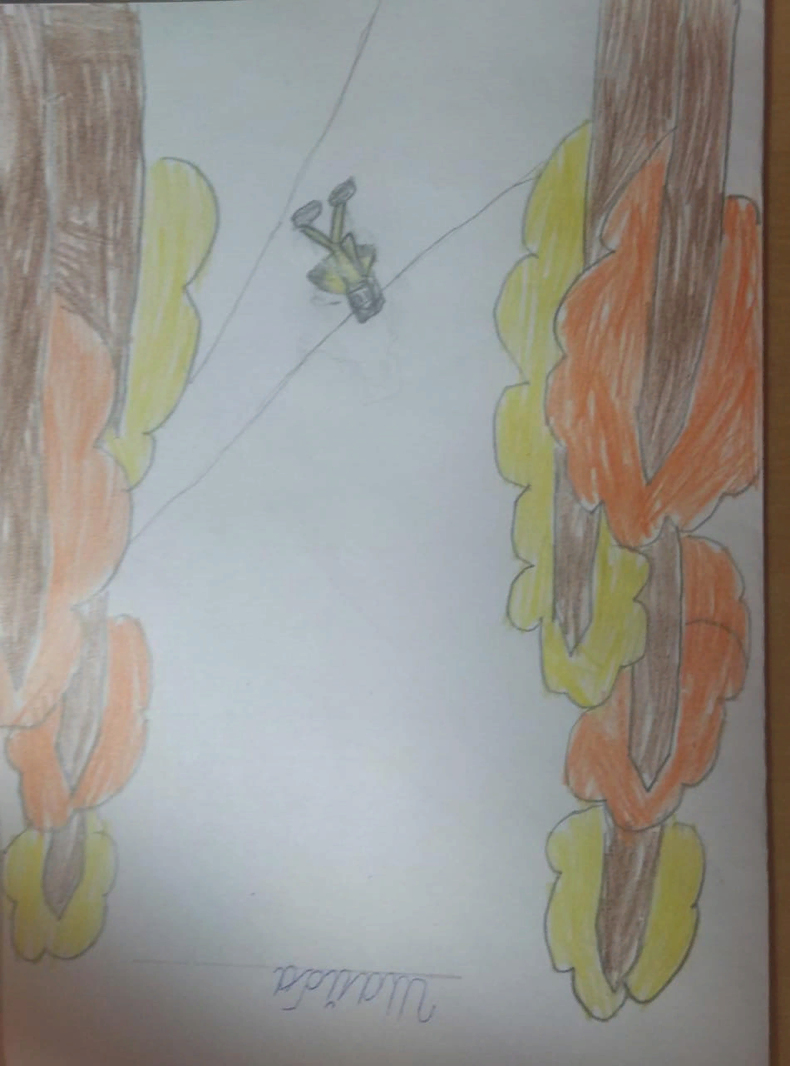
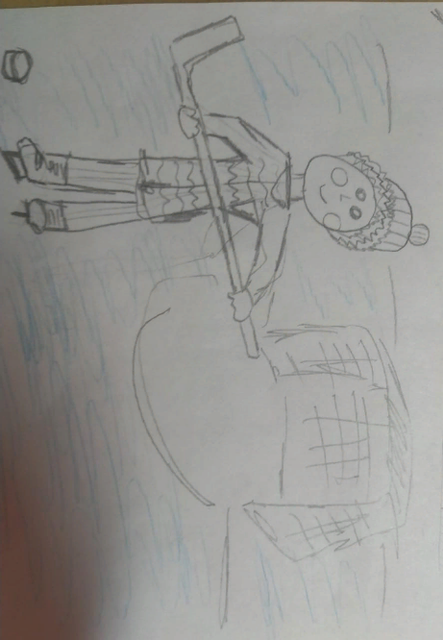

Ребята 1 е класса написали текст на тему «Что значит мужество?»
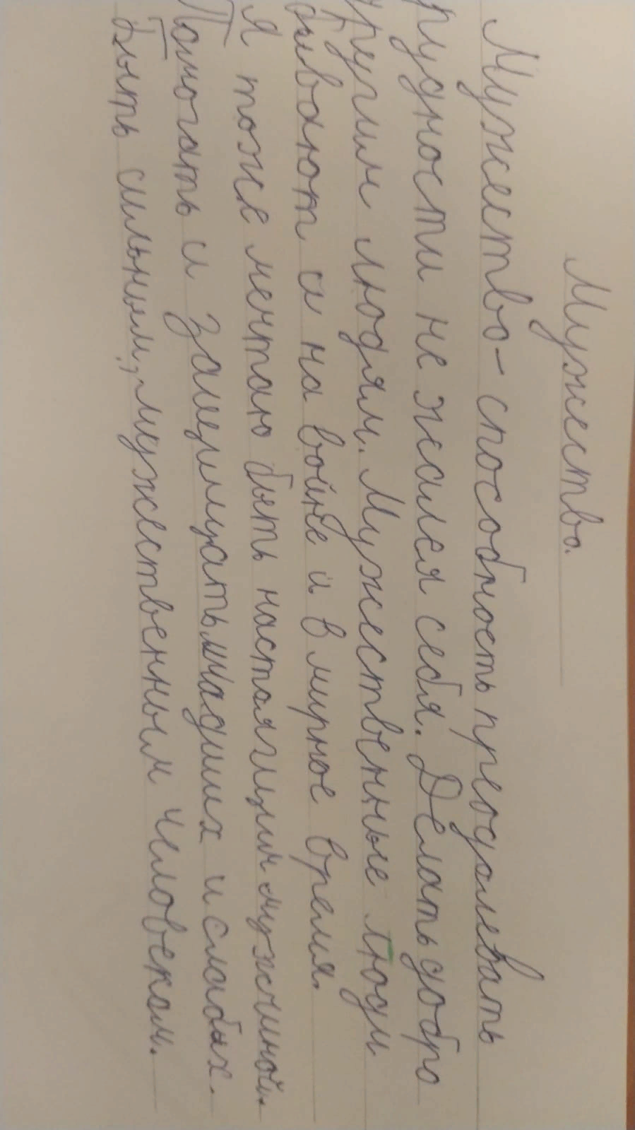

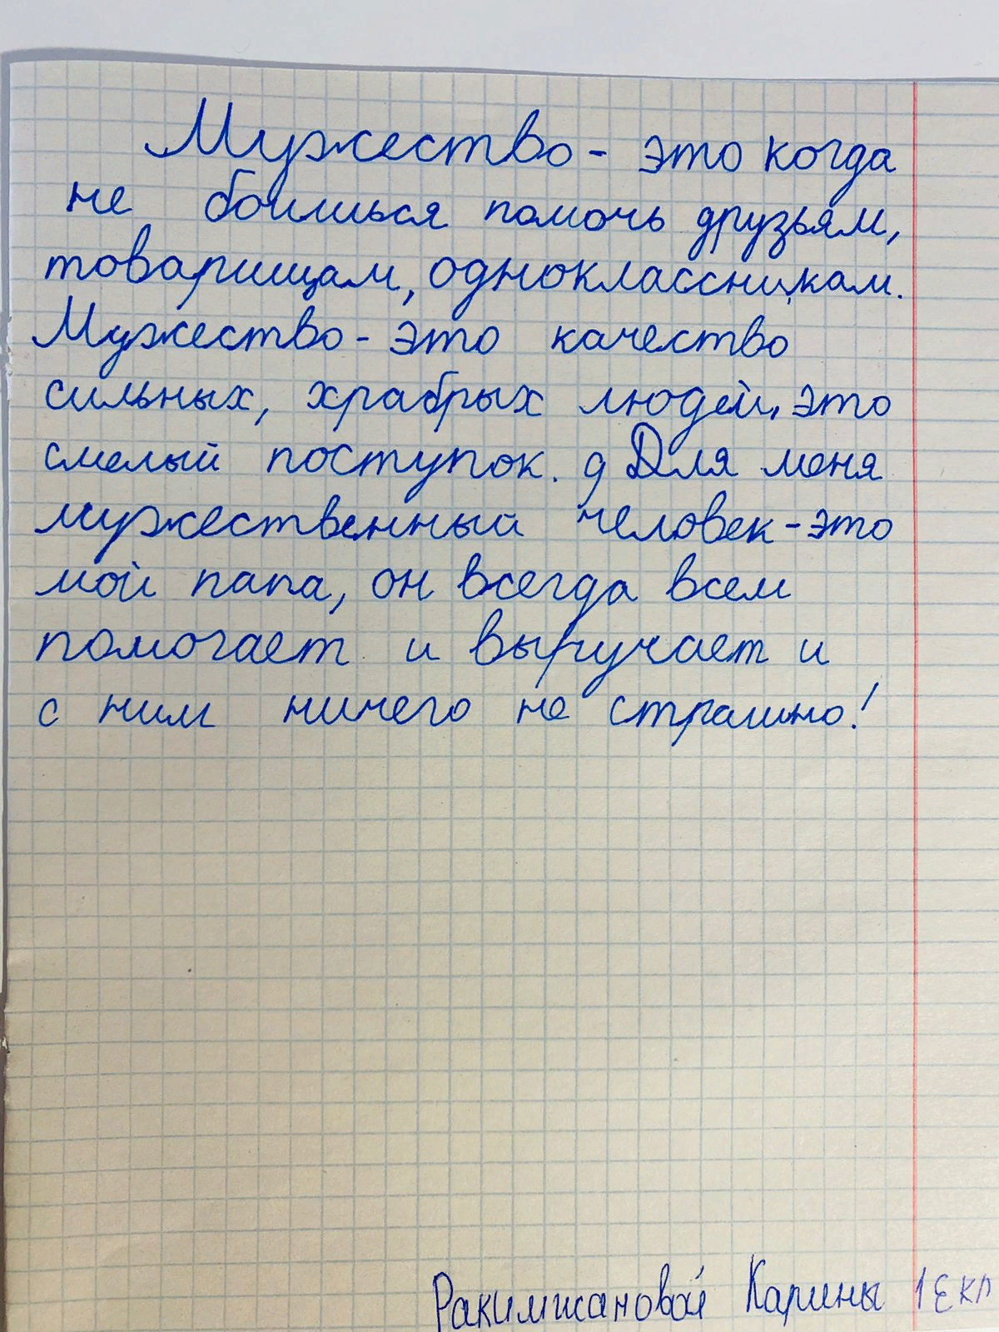
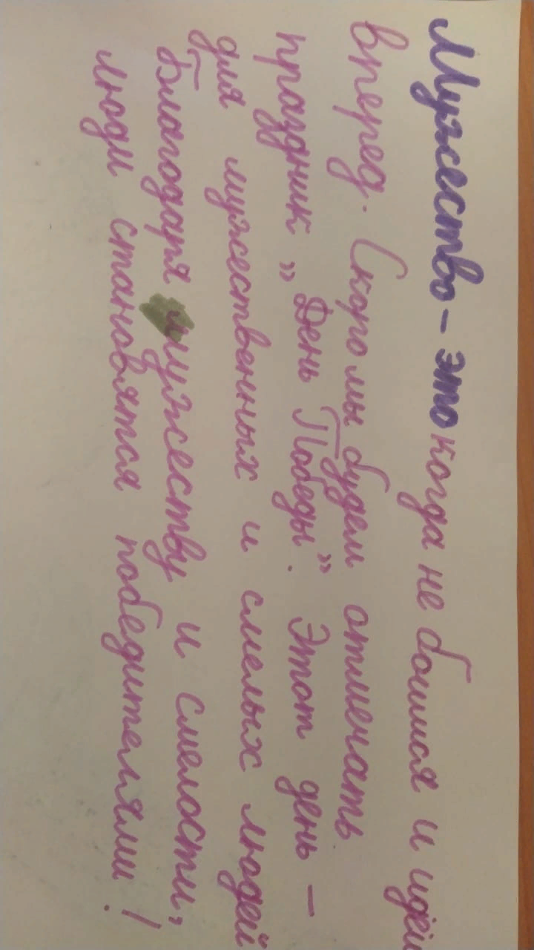

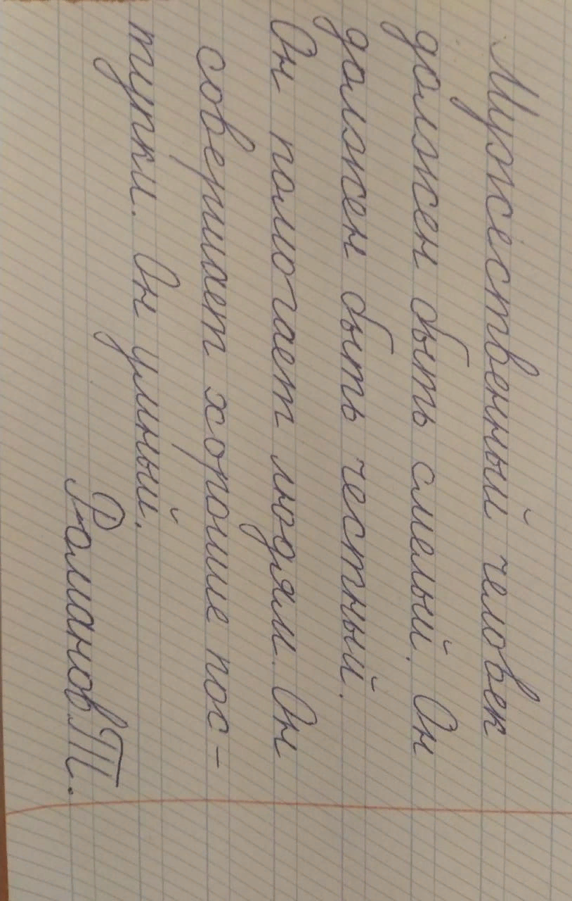
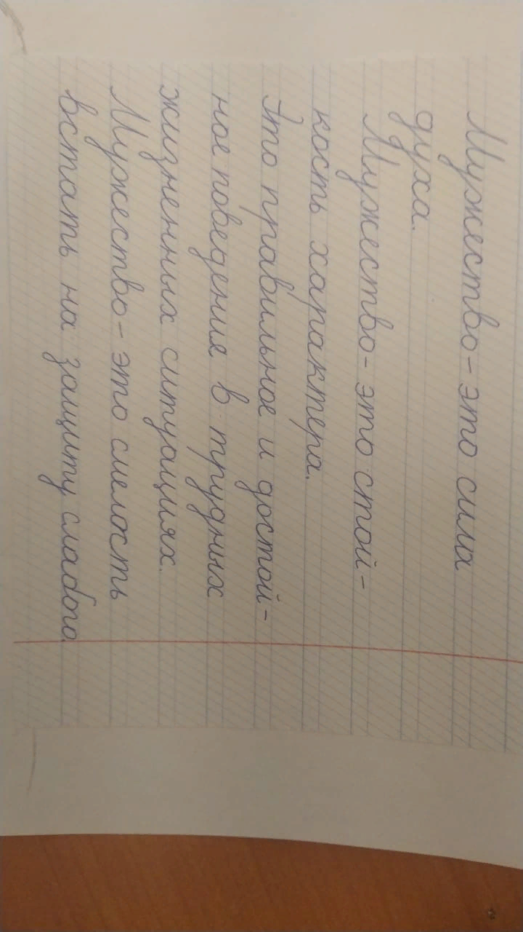

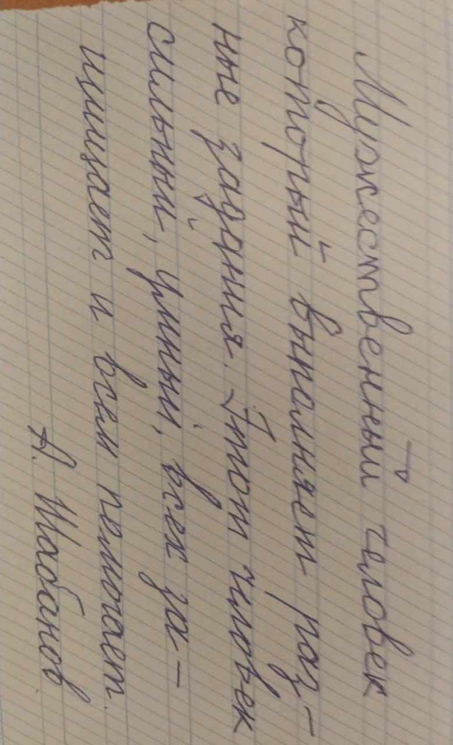
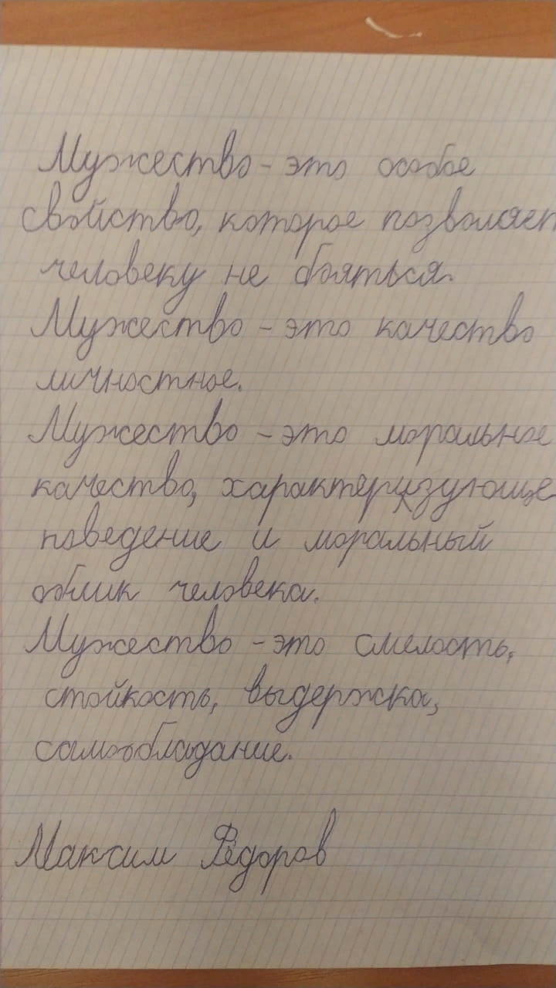

Ребята 1 Е приняли участие в Онлайн-олимпиаде «Солдатская доблесть и мужество»
Работа #41881
Участник: 1 Е Класс
Куратор: Герасимова Юлия Михайловна
Результаты олимпиады в течении 7 дней.
Ребята показали свой боевой характер.

